公共资源配置项目登记服务办事流程

一、事项名称
公共资源配置项目登记服务
二、办理依据
1. 《厦门市市级公共资源市场配置规则》（厦财公〔2020〕1号）第十条“项目登记。公共资源管理部门按《监管条例》及其《实施细则》规定，将配置方案报财政部门备案后，向交易中心提出项目配置登记，并提交以下资料：
（一）身份证明资料；（二）项目的权属资料；（三）项目市场配置决策资料；（四）配置登记表；（五）项目情况介绍；（六）项目配置工作方案；（七）项目备案证明；（八）合同样稿；（九）其它按规定应提交的资料。项目配置方式与《配置目录》不一致的，需提供同级财政部门的相关决定及变更配置方式的公告证明。”
2.《厦门经济特区公共资源市场配置监管条例实施细则》（厦府〔2018〕321号）；
3.《厦门经济特区公共资源市场配置目录》（厦府办〔2013〕3号）；
4. 《厦门经济特区公共资源市场配置监管条例》；
三、办理条件
按照《厦门经济特区公共资源市场配置目录》规定进场除土地矿产、建设工程和政府采购外的其他公共资源配置项目，按《监管条例》及其《实施细则》规定，将配置方案报财政部门备案后。
四、办理对象
公共资源管理部门、代理机构
五、办理材料
1.公共资源项目市场配置登记表；
2.组织机构代码证和机关事业单位法人证（原件备查，复印件1份）；
3.项目权属资料（对项目的所有权或处置权证明）；
4.决策资料（项目主管部门及有权部门的批准配置文件）；
5.项目配置工作方案（包括项目的基本情况介绍、配置要求、竞买条件等）；
6.合同样稿(招标、竞价项目）；
7.资产评估报告（需评估的）；
8.财政局备案证明：包括公共资源配置方案备案表，厦门市行政事业单位国有资产评估项目备案表或厦门市行政事业单位国有资产评估项目核准表（需评估的）；
六、办理机构
厦门市公共资源交易中心（交易科）
七、收费标准
无
- 办理流程
1.公共资源管理部门提交材料——交易中心交易科核对材料——材料齐全决定受理——在规定时间内反馈受理情况
2.公共资源管理部门提交材料——交易中心交易科核对材料——材料不全不予受理——一次告知补充材料——在规定时间内反馈受理情况
九、办理形式
（一)网上办理操作步骤：
1.登录系统
（1）通过网站登录：打开“厦门市公共资源交易网”首页，点击“资源配置”中的“电子竞价系统管理人员入口”
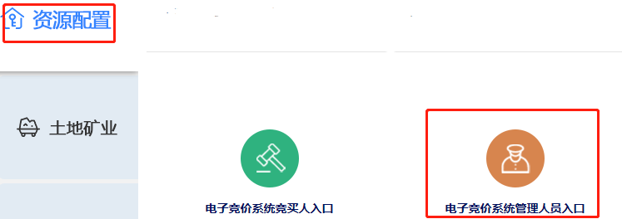

（2）直接键入网址http://117.25.161.110:8082/ggzypz/登录竞价系统管理端。单位名称选择：入场登记； 项目资料上传登录名：xmsc，初始密码：123456。登录界面如下：

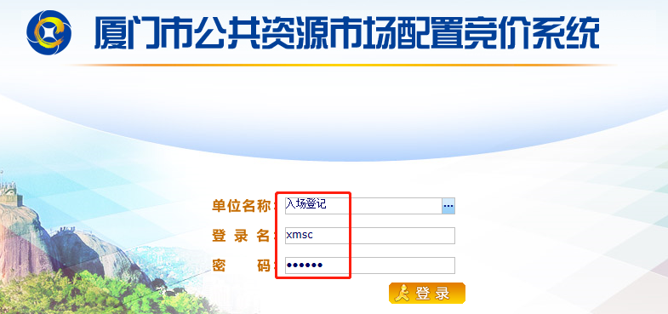

2.登录后的操作界面
（1）点击“入场登记”
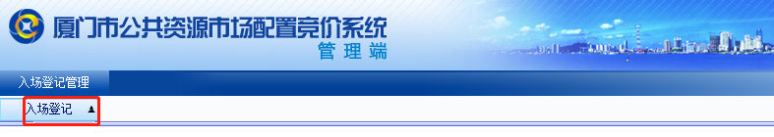
（2）点击 “新增入场登记”，进入“入场登记编辑”页面。
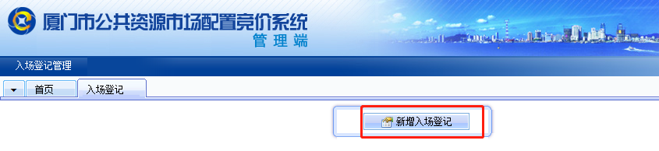
（2）在如下页面输入项目名称，添加项目登记材料附件（将所有盖过章的材料均扫描成PDF文件上传）后，点击“提交”，显示提交成功即完成提交。文件格式只允许以下格式：doc,docx,xls,xlsx,ppt,pptx,pdf,jpg,png,zip,rar；且大小不超过200M。
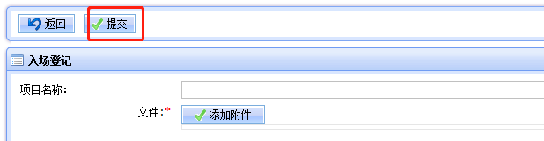
3.提交成功后，请线下联系经办人
（联系方式：拍卖竞价项目：2677162；2677169；招标项目：2677189）
（二）现场办理
现场地址：厦门市云顶北路842号市行政服务中心四楼C厅413、414室。
十、联系信息
（一）办理地址
厦门市云顶北路842号市行政服务中心四楼C厅413、414室
统一咨询电话：2677200
（二）乘车路线
公交：可以乘坐18路，42路，49路，740路，843路等坐到“行政服务中心站”下车即可；
BRT：可以乘坐快1路，快2路在“市行政服务中心站”下车即可；
行车路线：可以沿着“云顶北路”往岛外方向，行驶至“市行政服务中心”即可（或导航定位厦门市湖里区云顶北路842号）。
(三)受理时间
周一至周五 上午 9:00-12:00 下午 13:00-17：00
（四）网站地址:
http://zyjy.as.xm.gov.cn/
十一、投诉监督电话
0592-12345
十二、流程图
